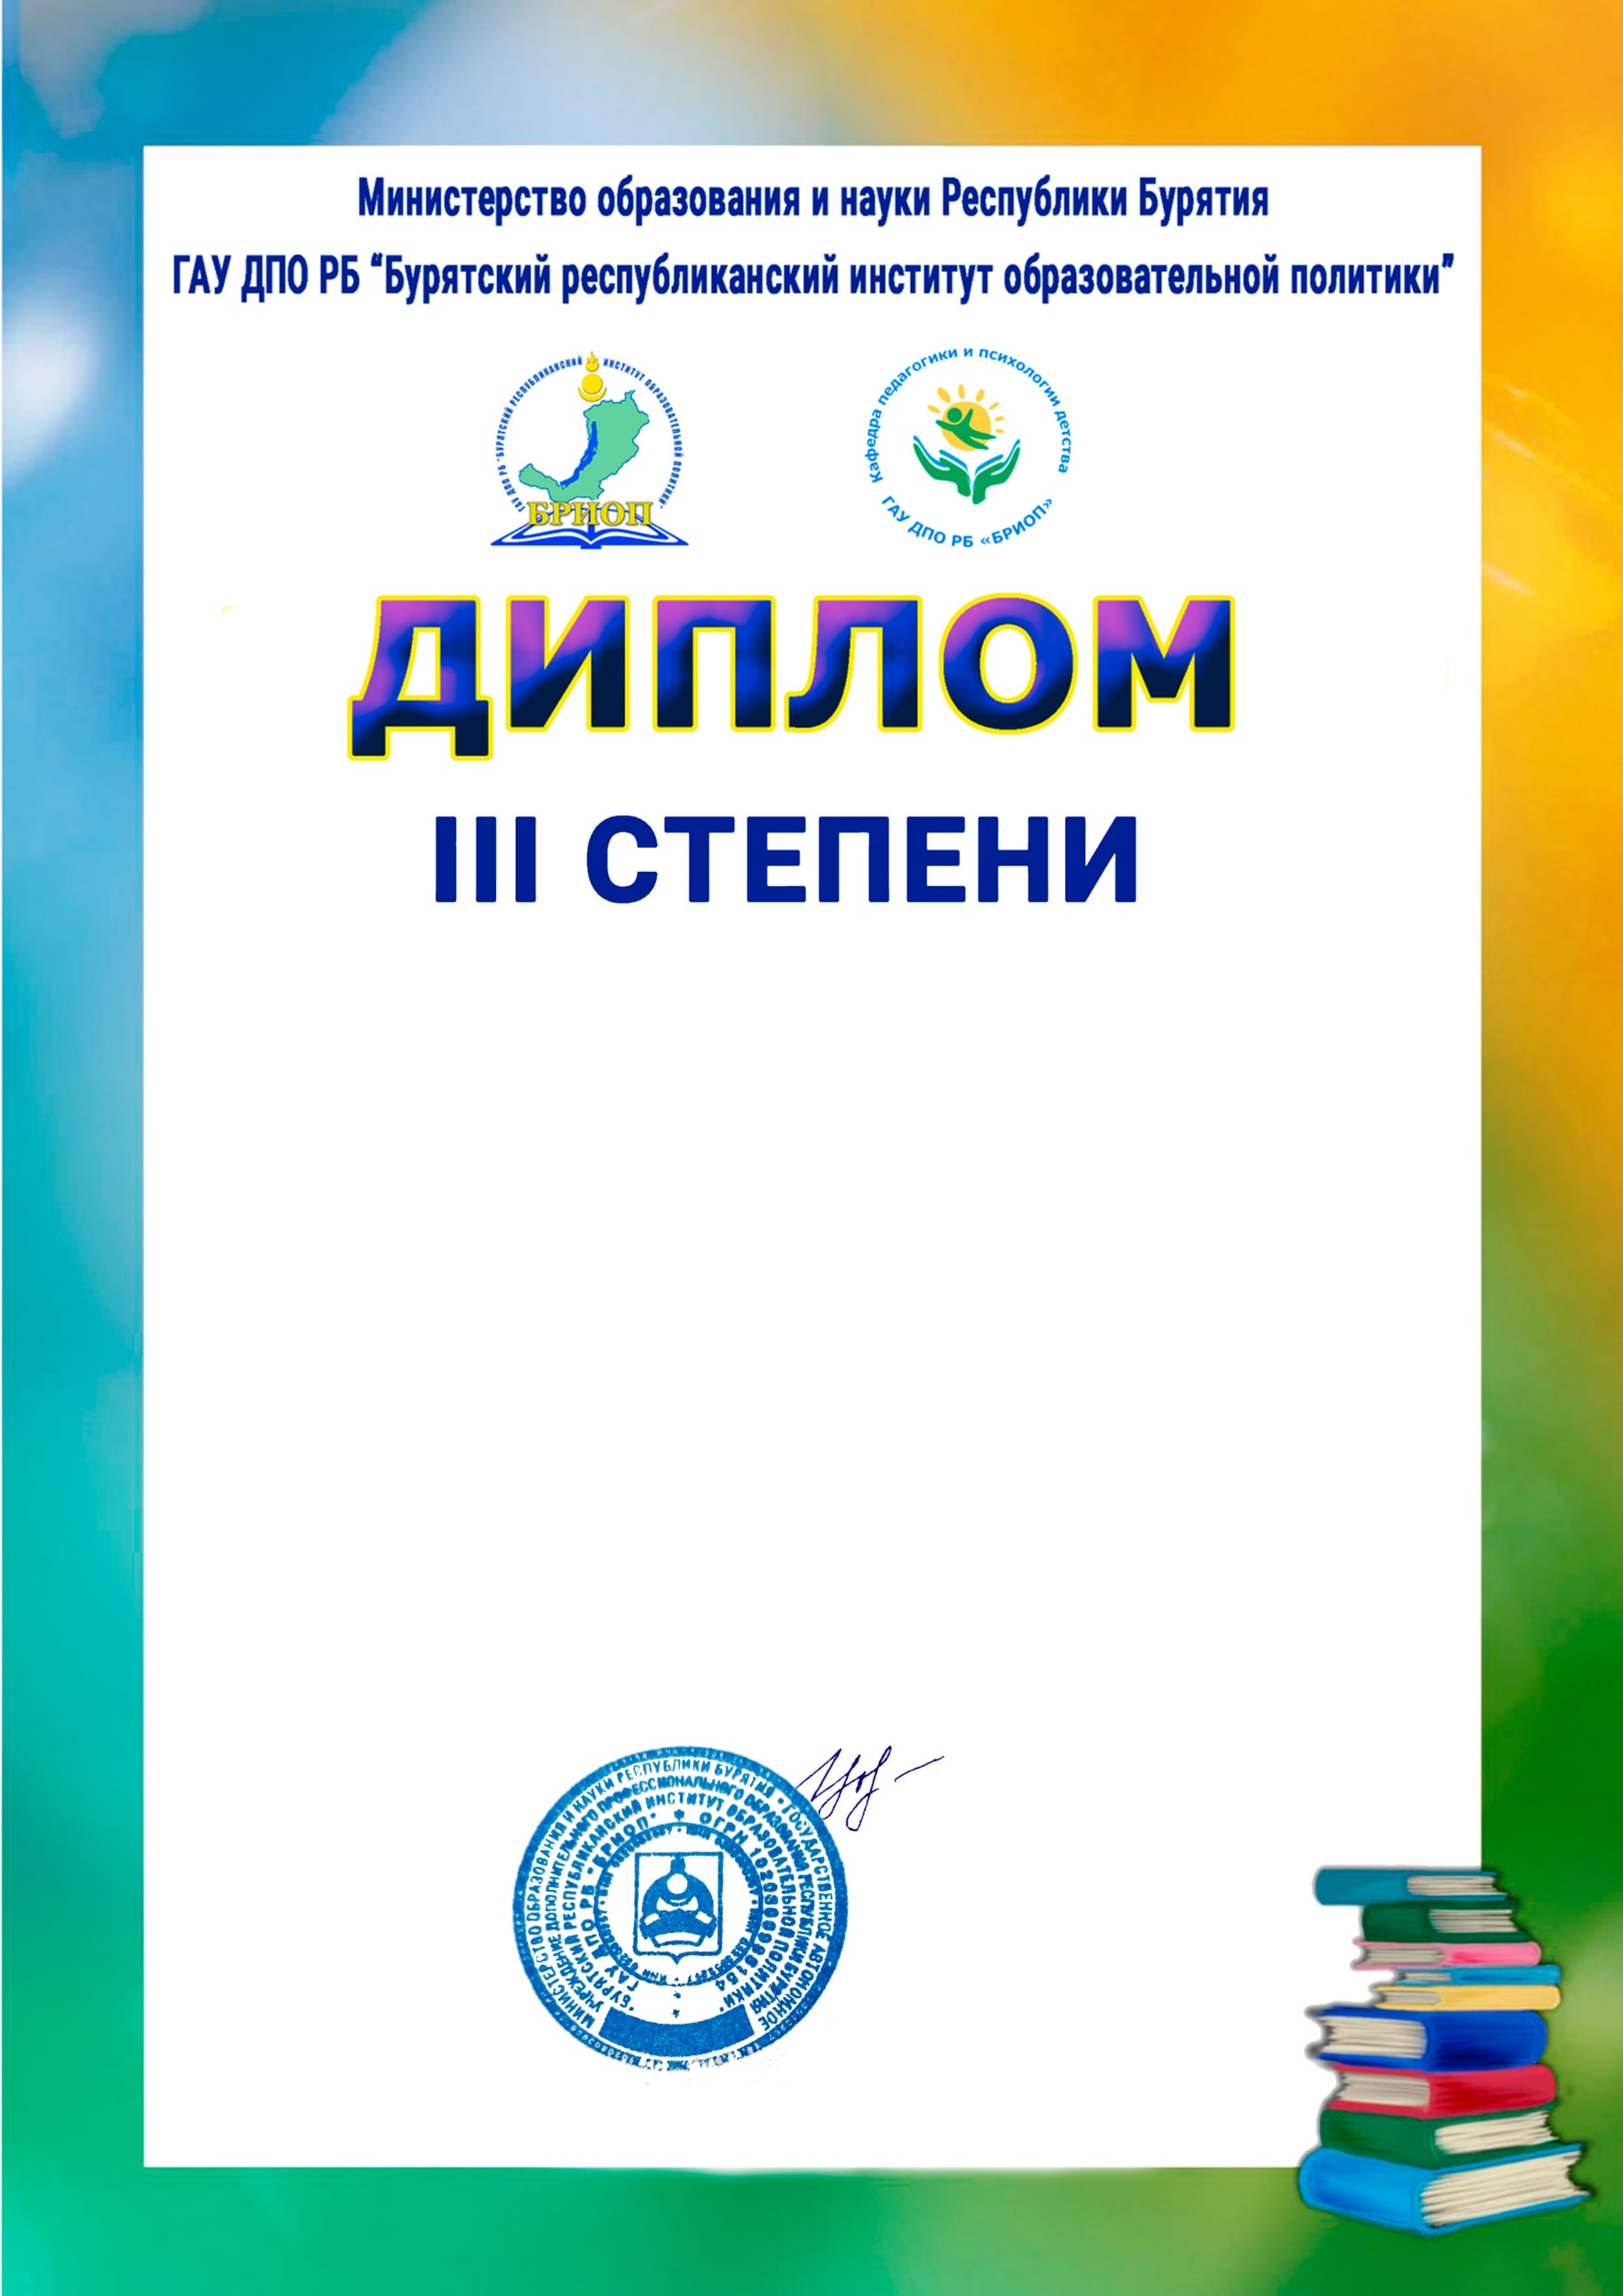

И.о. ректора Б.Б. Цыретарова

2 декабря 2022 г.

г. Улан-Удэ

**ВРУЧАЕТСЯ**

**Черкасовой Елене Владимировне, старшему воспитателю МАДОУ №111 «Дашенька» г. Улан-Удэ**

**Победителю VII Межрегионального Фестиваля «Дошкольное образование XXI века - педагогические инициативы, диалог, сотрудничество»**